Vaikų lopšelis-darželis „Papartis“. Projektas - Savaitė be patyčių.

Savaitės bėgyje priešmokyklinėje „Nykštukų“ grupėje vyko pokalbiai - diskusijos, kurių metu aptarėme: kas yra draugas? Kaip turime elgtis su draugais, kad juos išsaugotume? Kaip palaikyti draugystę? Kaip susitaikyti? Ar gali vaikas turėti daug draugų? Kas vaikus džiugina, o kas skaudina?
Kūrėme mandagaus elgesio taisykles, pasigaminome plakatą „Gražių žodelių lietus“, kuriam ieškojome minčių: pasisveikinimo, atsisveikinimo, padėkos, pagyrimo, palinkėjimų žodelių. Pasigaminome „Susitaikymo - draugystės gėlę“, kuriai būdų, kaip susitaikyti ieškojo vaikai kartu su tėveliais.
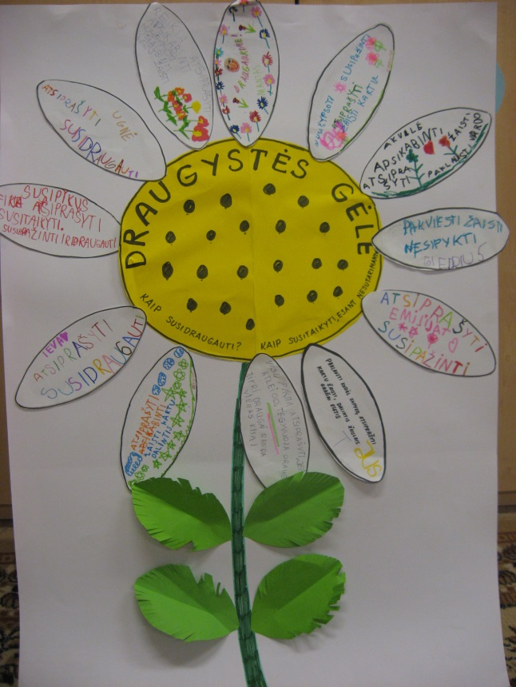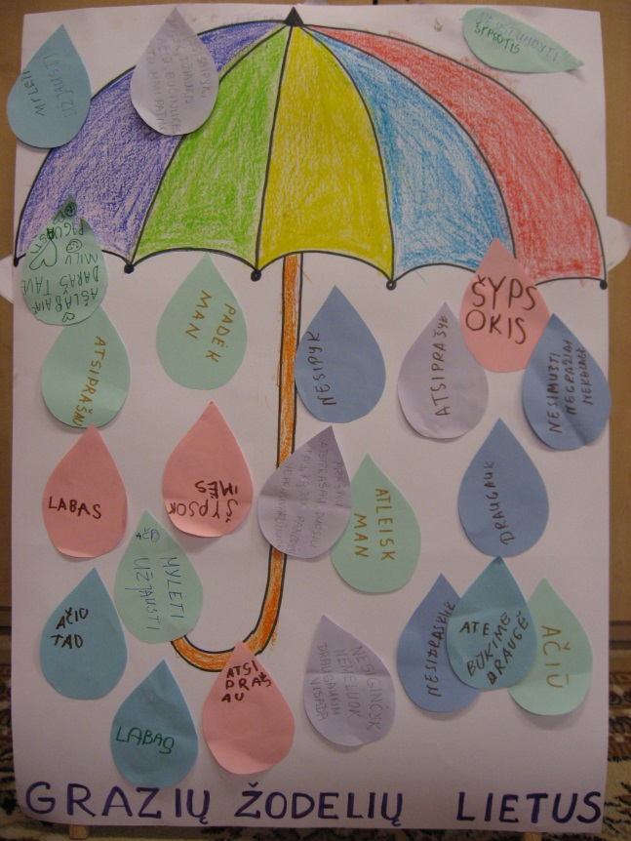
Vaikai kūrė kūrybinius darbelius: „Atvirukas draugui“, „Laiškas draugui“, „Geriausio draugo portretas“, dėlionė „Mes visi draugai“
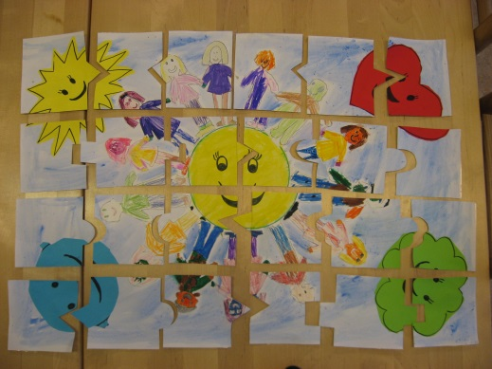
Grupės knyga apie draugystę, kurioje atvirukai draugui, draugų portretai, piešiniai ir kita.
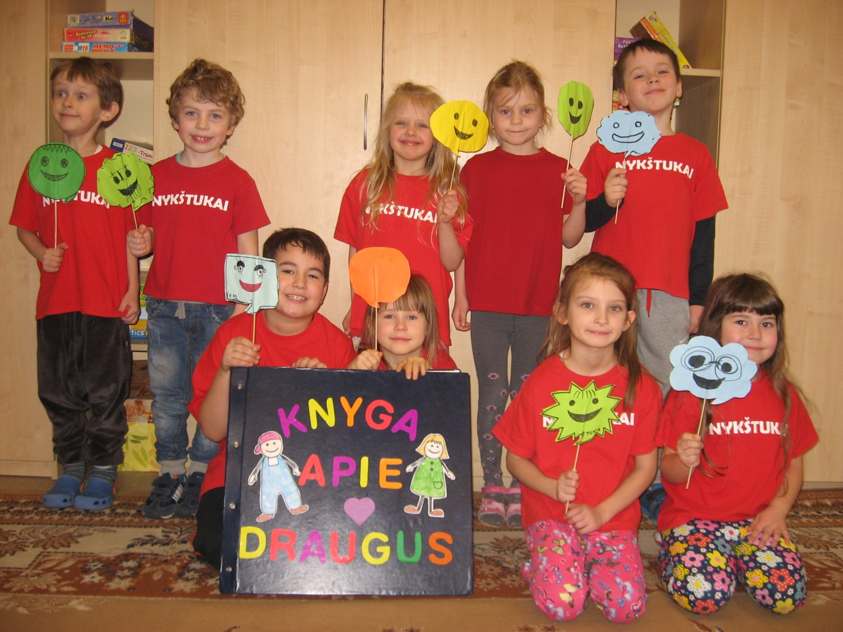
Vaikams buvo parodyti filmukai „Bjaurusis ančiukas“, „Meškiukas peštukas“ ir draugiškiausias „Mikė Pūkuotukas“. Vyko vaikų vaidybinės improvizacijos. Vaikai vaidino pasaką apie pieštukus.
Bandė atpažinti netinkamą elgesį vaikiškos literatūros kūriniuose, pasakose, žaidimuose.

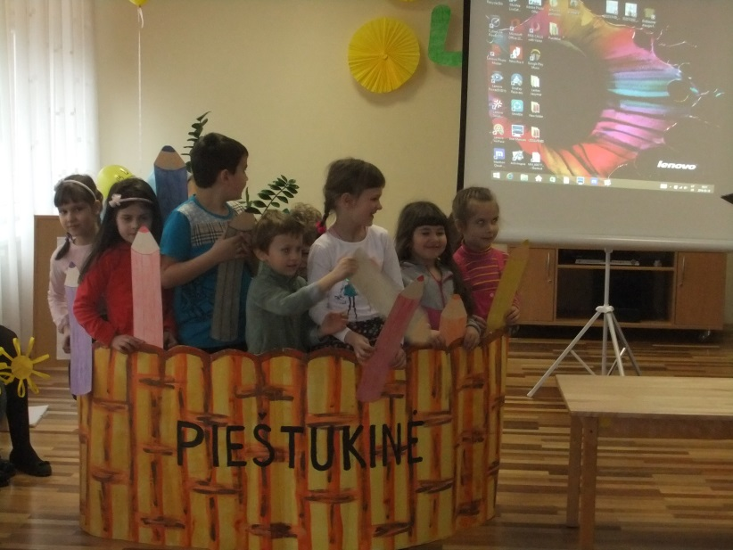
Savaitės pabaigoje vyko pramoga „Draugystės ir gražių šypsenėlių šalyje“. Buvo organizuojami žaidimai, estafetės, draugiška mankšta, foto sesija darželio kieme „Mes visi draugai“ ir kita.

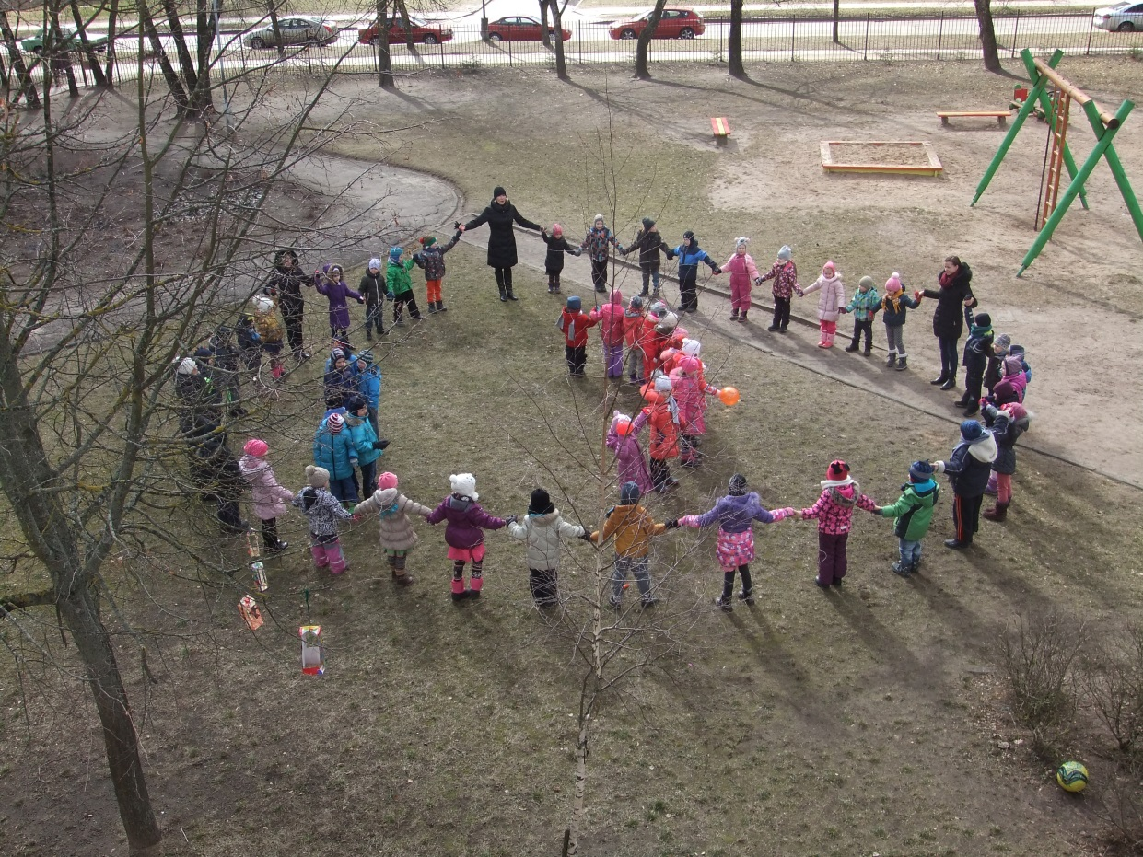
Tikimės, kad vaikai mokykloje turės daug draugų ir bus draugiški.
Parengė: Priešmokyklinio ugdymo pedagogė Alytė Brazdžiuvienė, auklėtoja Onutė Morkūnienė

